 | Año XVIII N º139
Lunes, 7 de Mayo de 2018 – Hora: 20.15 H.
Casa de Cultura “Severo Ochoa” NOREÑA

Conferencia
"El himalayismo y las expediciones polares de ayer y hoy"

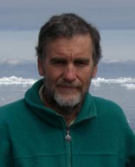

Conferenciante

JERONIMO LÒPEZ MARTÍNEZ

Doctor en Ciencias Geológicas y profesor de Geodinámica Externa de la Universidad Autónoma de Madrid

A través de las multiples experiencias y la perspectiva del conferenciante, acumulada tras numerosas expediciones a las principales cordilleras del mundo y a las regiones polares, se hablará de dichas actividades y se recalcarán los cambios que se han producido en las últimas décadas.

